යාළුවනේ
මම ඹයාල කිව්ව විදියට පරිගනක 2 සම්බන්ධ කළා. WAMP SERVER 1 දැම්මා. දත්ත පහත ඇත.rj45 කේබල් එකක් පාවිච්චි කරල තමයි විදියට පරිගනක 2 සම්බන්ධ කලේ.එකක WAMP SERVER 1 රන් කරලා අනෙකෙ ඉදන් ඩේටා බේස් 1 කනෙට් වෙන්න හැදුවා.ඒත් බැරි උනා.මොකක්ද අවුල. බලල කියනවද.

පළමු පරිගනකය.
 | පළමු පරිගනකය. | දෙවන පරිගනකය.
OS | Win 7 | Win wp 2
Worgroup name | MSHOME | MSHOME
IP ADDRESS | 192.168.3 | 192.168.1
SUBNET MARK | 255.255.255.0 | 255.255.255.0
wamp sever | true | true
 | 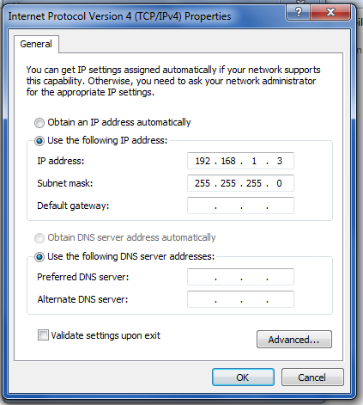
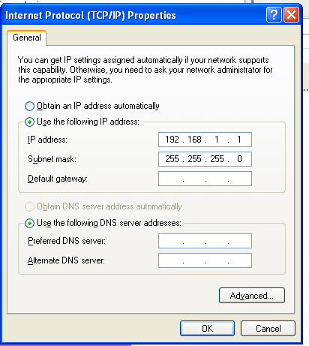
දෙවන පරිගනකයේ ඉදන් අනෙකේ ගොනු මාරු කරන්න පුළුවන්. ඒත් ඩේටා බේස් එකට කනෙක්ට් වෙන්න බෑ.මොකක්ද කරන්න ඹ්න.තව සෙටින් වෙනස් කරන්න තියෙනවද?

